FACTSHEET

Das sind wir Der Fachverband Wasserbett e. V. ist eine Vereinigung unabhängiger Wasserbett Fachhändler und Wasserbett Hersteller, die sich der Qualitätssicherung und Weiterentwicklung von Wasserbetten verschrieben hat.

Unser Verband hat das übergeordnete Ziel, über die Vorteile von Wasserbetten zu informieren und die Akzeptanz des Wasserbettes in der Öffentlichkeit durch sachkundige Aufklärung weiter zu erhöhen.

Gründung 2004

Gründer Iris Geyer und Carsten Schader

Die Gründer werden nur informationshalber genannt. Iris Geyer ist 2010 verstorben und Carsten Schader hat 2016 die Branche gewechselt.

Vorstand Der Vorstand besteht aus dem 1. Vorsitzenden, seinem Stellvertreter (2. Vorsitzender) und einem Beisitzer, der gleichzeitig die Funktion des Kassenwartes wahrnimmt.

Der Vorstand wird alle 2 Jahre in der jährlich stattfindenden Jahreshauptversammlung von seinen Mitgliedern gewählt.

Der aktuell amtierende Vorstand kann hier eingesehen werden.

Mitglieder Die Zahl der Mitglieder des Verbandes variiert und bewegt sich im Durchschnitt bei 75 Mitgliedern.

Die aktuellen Mitglieder aus dem Fachhandel sind hier und die aus dem Hersteller Bereich hier einsehbar.

Sitz des Verbandes Stuttgart

Geschäftsstelle 63584 Gründau – Kirchstr. 1a

Vermögen Der Verband führt keinen wirtschaftlichen Geschäftsbetrieb. Die Kosten, die ihm durch die Wahrnehmung seiner Aufgaben entstehen, werden durch den jährlichen Beitrag der Mitglieder gedeckt.

www.fachverband-wasserbett.de pressestelle@fachverband-wasserbett.de Seite 1

Alleinstellungsmerkmale Ergonomie + Schlafklima + Hygiene
Produkt
Das Wasserbett arbeitet nach dem archimedischen Prinzip: Druckentlastung durch Druckverteilung bei gleichzeitiger Unterstützung von Hohlräumen. Ergebnis ist ein nahezu schwebendes Liegegefühl.

Das integrierte Wärmesystem eines Wasserbettes ermöglicht ein gesundes Schlafklima unabhängig von der Jahreszeit. Die konstant zugeführte Wärme bewirkt zudem eine bessere Durchströmung von Gewebeflüssigkeiten und damit eine Stoffwechselverbesserung der Weichteile.

Das Wasserbett ist unabhängig von seiner Lebensdauer zu jedem Zeitpunkt hygienisch rein. Die Matratzenoberfläche kann mit speziellen Reinigungstüchern einfach abgewischt werden, in den Kern kann nichts eindringen. Alle textilen Elemente eines Wasserbettes sind waschbar.

Alleinstellungsmerkmale Regelmäßige Zertifizierungen der Fachhändler
Verband
Das Fachverband Wasserbett e. V. –
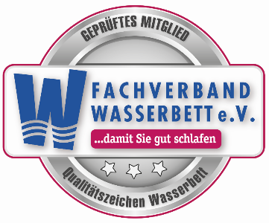
Qualitätszeichen wurde vom Verband und seinen Mitgliedern zum Qualitätsstandard im Wasserbettenmarkt entwickelt. Das Qualitätszeichen dient dem Verbraucherschutz. Es stellt für den Verbraucher ein unabhängiges Qualifizierungsmerkmal bei der Auswahl eines Anbieters dar.
Das Fachverband Wasserbett e.V. - Qualitätszeichen wird durch Prüfung der Händler mittels eines Prüfprogramms durchgeführt. Das Prüfprogramm ist unterteilt in die Gruppen Ausstellungsraum, Produktprogramm, Dienstleistungsangebot und persönliche Qualifikation. Die Prüfung erfolgt in Hinblick auf die Erreichung einer Mindestpunktzahl. Das Qualitätszeichen wird verliehen, wenn der Händler die Mindestpunktzahl erreicht hat. Zur Prüfung können sich alle Fachhändler anmelden, die Kosten für Mitglieder und Nichtmitglieder des Verbandes unterscheiden sich.

www.fachverband-wasserbett.de pressestelle@fachverband-wasserbett.de Seite 2

Regelmäßige Monteur-Schulungen

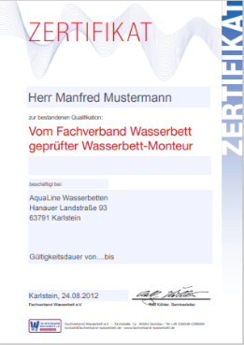
In den Monteur-Schulungen des Verbandes werden neben praktischen Informationen zur Montage des Wasserbettes auch logistische und verkäuferische Aspekte vermittelt. Die zweitägige Veranstaltung konzentriert sich am ersten Tag auf alle praktischen Aspekte der Montage und vermittelt am zweiten Tag theoretisches Wissen, zu dem auch der professionelle Umgang mit den Kunden zählt. Die Teilnehmer erhalten zum Abschluss das Zertifikat „Vom Fachverband Wasserbett geprüfter Wasserbett Monteur“.
Die Veranstaltung steht allen Fachhändlern zur Verfügung, die Kosten für Mitglieder und Nichtmitglieder des Verbandes unterscheiden sich.

Kampagne zum 50. Geburtstag des Wasserbettes

Unter dem Motto „Schlafen ist Zeitverschwendung“ feierte der Fachverband Wasserbett e.V. im Jubiläumsjahr 2018 mit einer groß angelegten Kampagne den 50. Geburtstag des Wasserbettes. An der Kampagne beteiligte sich nahezu die gesamte Wasserbettenbranche, sowohl Hersteller als auch Fachhändler. Das Gesamtbudget betrug rund 120.000 €.
Die Kampagne fand hauptsächlich online statt und beinhaltete:
- Kampagnenwebsite
- Social Media Kampagnen
- Werbeschaltung auf Facebook und Instagram
- Bannerschaltung auf Webseiten
- Anzeigenschaltung bei Google
- Blogging und Gewinnspiele
Den Händlern standen drei Werbepakete zur Verfügung, mit denen sie sich an der Kampagne beteiligen konnten.
Mehr Informationen auf der Kampagnenseite:
www.schlafen-ist-zeitverschwendung.de

www.fachverband-wasserbett.de pressestelle@fachverband-wasserbett.de Seite 3

